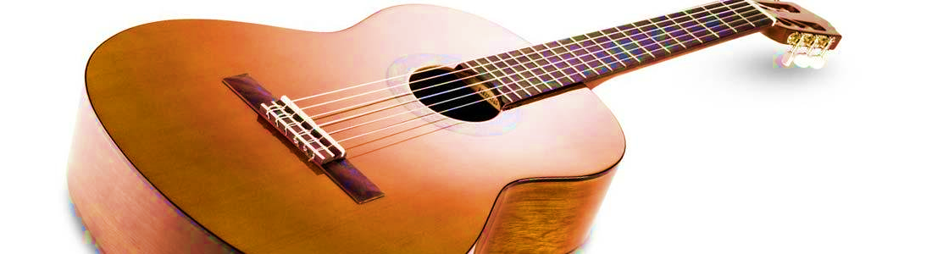

VIII MAŁOPOLSKI KONKURS ZESPOŁÓW GITAROWYCH KRZESZOWICE 2025

REGULAMIN
- Organizatorem VIII Małopolskiego Konkursu Zespołów Gitarowych jest Państwowa Szkoła Muzyczna I stopnia im. Zygmunta Noskowskiego w Krzeszowicach oraz Stowarzyszenie Pokochajmy Muzykę w Krzeszowicach.
- Celem konkursu jest przedstawienie osiągnięć uczniów, wymiana doświadczeń pomiędzy pedagogami a także propagowanie muzykowania zespołowego oraz poszerzenie znajomości literatury gitarowej.
- Konkurs przeznaczony jest dla uczniów szkół muzycznych I i II stopnia oraz szkół niepublicznych realizujących program publicznych szkół muzycznych I stopnia.
- Przesłuchania konkursowe odbędą się w dniu 27.03.2025 r. w Państwowej Szkole Muzycznej I stopnia im. Zygmunta Noskowskiego w Krzeszowicach przy ul. Ogrodowej 7.
- W przypadku dużej ilości zgłoszeń konkurs zostanie przedłużony do 28.03.2025 r.
- Konkurs jest jednoetapowy. Przesłuchania odbędą się w formie występu publicznego.
- W konkursie mogą wziąć udział zespoły złożone wyłącznie z gitar (od duetu do nonetu).
- Zespoły mogą składać się zarówno z uczniów cyklu sześcioletniego jak i cyklu czteroletniego.
- Zespoły uczestniczące w konkursie wykonują utwory zróżnicowane pod względem stylistycznym ( kompozytor, epoka).
- Mile widziany utwór z gatunku muzyki rozrywkowej lub popularnej.
- Czas występu - do 10 minut.
- Zespoły prezentują program z nut.
- Występy uczniów oceniać będzie jury powołane przez organizatorów.
- Jury ocenia poziom gry zespołów w skali 1 – 25 punktów. W każdej z dwóch kategorii tj. Szkoła Muzyczna I i Szkoła Muzyczna II stopnia zostanie przyznane I, II, III miejsce oraz wyróżnienie. Nagrodzone zostaną zespoły, które otrzymają co najmniej 21 punktów. Wszyscy wykonawcy otrzymają dyplomy uczestnictwa a laureaci konkursu uhonorowani zostaną nagrodami.
- Jury zastrzega sobie prawo do przyznania miejsc ex aequo.
- Decyzje jury są ostateczne i nieodwołalne.
- Zgłoszenia uczestników wraz z klauzulą RODO należy przesyłać na załączony formularzu (wypełnionym komputerowo, listownie lub pocztą elektroniczną) do dnia 17.03.2025 r. na adres: Państwowa Szkoła Muzyczna I stopnia im. Z. Noskowskiego, ul. Ogrodowa 7, 32-065 Krzeszowice, e-mail szkoły:biuro@psm-krzeszowice.pl
- Szczegółowy harmonogram przesłuchań konkursowych zostanie umieszczony do dnia 21.03.2025 r. na stronie internetowej szkoły: www. psm-krzeszowice.pl.
- Koszt przejazdu i wyżywienia pokrywają uczestnicy lub szkoły delegujące.
- Wysłanie zgłoszenia jest równoznaczne z przyjęciem regulaminu konkursu.

Wszelkie pytania i wątpliwości prosimy kierować na adres organizatora - (adres szkoły) lub telefonicznie pod numerem 504 095 173 oraz na maila komimar@poczta.onet.pl




